**Оглавление.**

Сцепление

Привод сцепления

Коробка передач

Привод переключения передач

Привод передних колёс

**Сцепление.**

Передача крутящего момента от двигателя на ведущие колёса автомобиля осуществляется через трансмиссию. Она у переднеприводного автомобиля по сравнению с автомобилем классической компоновки компактней и проще, так как в ней отсутствуют карданная передача и механизмы заднего моста.

Трансмиссия переднеприводного автомобиля состоит из сцепления, коробки передач и привода передних колёс. Коробка передач конструктивно объединена с главной передачей и дифференциалом. На автомобиле пятиступенчатая коробка передач с передаточным числом главной передачи 3,9.

Двигатель в сборе с коробкой передач образует силовой агрегат, компактность которого позволила расположить его поперёк автомобиля, вследствие чего увеличился полезный объём кузова. Это позволило более комфортно разместить пассажиров, не увеличивая длину кузова.

Сцепление выполняет несколько функций. В основном оно предназначено для кратковременного разъединения двигателя и трансмиссии при переключении передач и торможении и плавного их соединения при трогании автомобиля с места, а также предохраняет детали трансмиссии от динамических перегрузок.

На автомобиле установлено сухое, однодисковое сцепление, постоянно замкнутого типа, с центральной нажимной пружиной и гасителем крутильный колебаний (демпфером) на ведомом диске.

Сцепление крепится на маховике 6 шестью болтами 8 и тремя установочными штифтами, центрирующие сцепление относительно маховика. Оно закрывается алюминиевым картером 1, который крепится к блоку двигателя. Со стороны двигателя картер сцепления закрывается верхней и нижней крышками. У верхней крышки имеется шкала 7 с делениями, а на маховике метка, по которым устанавливают и проверяют момент зажигания. С этой целью на картере имеется смотровой люк.

В отверстии нижнего прилива картера сцепления запрессована втулка 2, на которую опирается нижний конец вилки 3 включения сцепления. Верхний конец вилки заводит в пластмассовую втулку 17, запрессованную в картер сцепления. Рычаг вилки выходит через люк наружу и соединяется с оттяжной пружиной 18 и тросом привода выключения сцепления. Люк картера закрывается защитным чехлом 31.

В картере сцепления выполнены гнёзда под подшипники первичного и вторичного валов коробки передач. Подшипник 15 первичного вала герметизируется уплотнителем 14. К внутреннему торцу гнезда этого подшипника крепится тремя болтами направляющая втулка 13 муфты 30 подшипника выключения сцепления. Кроме этого, в картере выполнены гнёзда под штоки переключения и выбора передач и опорную втулку вала стартера.

К задней плоскости картера 1 крепится коробка передач.

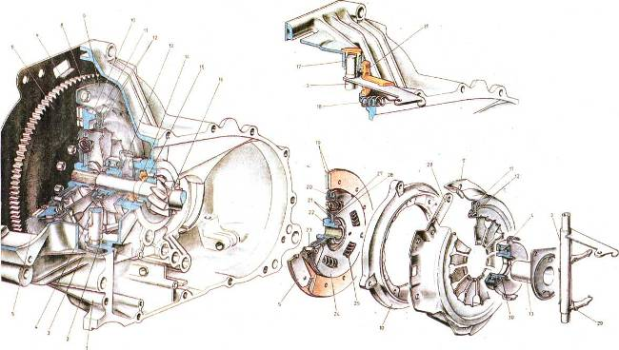

Ведущая часть сцепления, в которую входят кожух 9, нажимной диск 10, нажимная пружина 11 и ряд других второстепенных деталей, выполнена неразъёмным узлом. Этот узел балансируется и его дисбаланс не должен превышать 200 г мм. Ведущая часть сцепления имеет жёсткое соединение с маховиком и предназначена для передачи крутящего момента на ведомую часть сцепления.

Кожух 9 сцепления отштампован из специальной стали. К нему за клёпками крепятся три пары упругих пластин 28, соединяющих кожух сцепления с нажимным диском 10. Такая упругая связь обеспечивает передачу крутящего момента от кожуха на нажимной диск и осевое перемещение нажимного диска в кожухе при выключении сцепления. Кроме того, за счёт упругости соединительных пластин нажимной диск отводится от ведомого диска при выключении сцепления.

Радиальные прорези и отгибы секторов внутрь кожуха образуют двенадцать выступов, концы которых загнуты на 100-110 градусов. Вследствие этого образуются гнёзда для опорных колец 12, приваренных к кожуху. Сварной шов одного пальца диаметрального противоположен шву другого. Эти кольца являются опорами для нажимной пружины 11, относительно которых происходит её прогиб при выключении сцепления.

Нажимной диск 10 чугунный, имеет три прилива, через отверстия которых проходят заклёпки крепления упругих пластин 28. Со стороны кожуха на нажимном диске выполнено двенадцать впадин для вентиляции сцепления и кольцевой выступ, на который давит наружная кромка нажимной пружины.

Нажимная пружина 11 отштампована из листовой стали, имеет форму усечённого конуса, радиальные прорези, делящую пружину на двенадцать секторов, образуют на поверхности пружины лепестки, работающие как рычаги выключения сцепления. Прорези на периферии переходят в фигурные отверстия, в которые при сборке заходят выступы кожуха сцепления, после чего концы их загибаются на 100-110 градусов. При этом пружина помещается между опорными кольцами 12. Концы лепестков в месте контакта с подшипником выключения сцепления загнуты до закругления. Нажимная пружина фосфатирована и подвергается дробеструйной обработке.

Ведомая часть сцепления состоит из ведомого диска 5 в сборе с фрикционными накладками 19 и гасителя крутильных колебания (демпфера). Ведомая часть расположена на шлицах первичного вала коробки передач и, принимая крутящий момент от деталей ведущей части, передаёт её на вал 16.

Ведомый диск стальной с фигурными прорезями, делящими его на восемь лепестков, загнутых в разные стороны. Это придаёт волнообразную форму рабочей поверхности диска. К лепесткам ведомого диска независимо друг от друга приклёпаны стальными заклёпками фрикционные накладки 19. Головки заклёпок утопают в отверстиях накладок, а их стержни расклёпаны со стороны дичка через отверстия противоположной накладки. Таким образом, и каждому лепестку приклёпаны обе накладки, каждая своей заклёпкой. Такое крепление накладок сохраняет волнообразную поверхность ведомого диска, а это обеспечивает плавное включение сцепления, так как ведомый диск становится плоским постепенно, по мере увеличения усилия прижатия его к поверхности маховика. При этом первоначально ведомый диск проскальзывает относительно поверхностей маховика и нажимного диска и передаваемый крутящий момент возрастает постепенно. Это предохраняет детали трансмиссии от перегрузок и обеспечивает плавное трогание автомобиля с места.

Ведомый диск соединяется со ступицей 22 через детали гасители крутильных колебаний, которые обеспечивают упругую связь между ними.

Ступица ведомого диска расположена на шлицах первичного вала коробки передач. Во фланце ступицы выполнены шесть прямоугольных окон и три подковообразных выреза. Через них проходят упоры 23 демпфера гасителя крутильных колебания, которые соединяют переднюю 20 и заднюю 24 пластины демпфера с ведомым диском.

В пластинах демпфера и в ведомом диске, как и в ступице, имеют прямоугольные окна, в которых расположены три пары пружин 25 разной упругости и цвета покрытия. Пружины одинакового цвета расположены напротив друг друга. Применение пружин разной и определённой упругости расширяет зону действия гасителя крутильных колебания и обеспечивает нужную характеристику его работы. С обеих сторон фланца установлены фрикционные кольца 21 , одно стальное, другое из фрикционного материала. Пружинная шайба 27 демпфера через опорное кольцо 26 создаёт постоянный момент трения между поверхностями фрикционных колец и ступицы.

Гашение крутильных колебаний происходит под действием сил трения, которые возникают при перемещении диска 5 и пластин демпфера относительно ступицы 22, и благодаря упругости пружин. Действие упругого элемента гасителя крутильных колебания ограничивается тремя упорами 23 демпфера, которые упираются в подковообразные вырезы ступицы.

Выключение сцепления осуществляется через механический привод, усилие от которого через рычаг вилки 3 передаётся на муфту 30 подшипника выключения сцепления.

Муфта 30 в сборе с подшипником 4 выключения сцепления расположена на направляющей втулке 13, фланец которой крепится к картеру сцепления. К выступам муфты прижимается пружиной 29 вилка 3 выключателя сцепления. Она поворачивается на втулках 2 и 17. Место выхода рычага вилки из картера уплотняется защитным чехлом 31.

У сцепления с беззазорным приводом (отсутствует зазор между подшипником выключения сцепления им лепестками нажимной пружины) оттяжная пружина 18 вилки выключения сцепления не устанавливается.

**Привод сцепления.**

Выключение сцепления на ВАЗ-21083 осуществляется через беззазорный механический привод.

Беззазорный привод сцепления имеет следующие особенности в устройстве:

- в приводе отсутствует сервомеханизм, поэтому у педали сцепления нет рычага сервомеханизма, а на кронштейне педалей сцепления и тормоза нет кронштейна с гнездом под опору сервомеханизма;

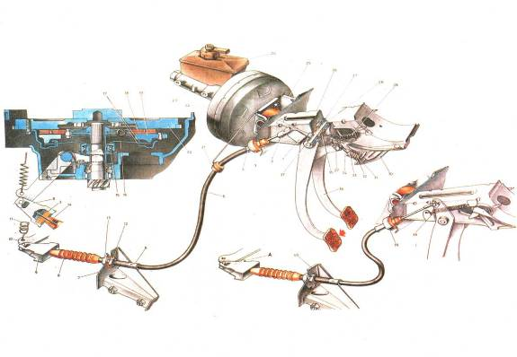

- педаль сцепления соединяется с наконечником троса пальцем и оттягивается в крайнее переднее положение оттяжной пружиной 38, вследствие чего подшипник выключения сцепления поджимается с определённым усилием к лепесткам нажимной пружины, усилие поджатия подшипника к лепесткам небольшое и оно не вызывает прогиба нажимной пружины 16 на опорных кольцах 17, т. е. пробуксовки дисков сцепления не происходит;

- в кронштейне коробки передач, в месте крепления троса, не устанавливаются резиновые втулки и опорные шайбы, а чтобы трос не вышел из гнезда кронштейна 7, устанавливается фиксирующая пластина 40;

- отсутствует оттяжная пружина 11 у рычага вилки выключения сцепления;

-подводок троса 9 имеет упорный усик А для предотвращения разъединения поводка с рычагом вилки выключения сцепления;

- резиновый буфер 3 расположен в стальной обойме 39, что ограничивает его деформацию, а значит, и ход педали;

- регулируется не свободный ход рычага вилки выключения сцепления, а полный ход педали сцепления.

У сцепления с беззазорным приводом, в исходном положении педали, подшипник выключения сцепления упирается в лепестки нажимной пружины, что вызывает их совместное вращение. При выключении сцепления непосредственно начинается рабочий ход педали, вследствие чего величина полного хода педали уменьшается. Полный ход педали должен составлять 125-130 мм. Он регулируется гайками 12 и 13, которыми изменяют длину нижней ветви троса. В процессе эксплуатации автомобиля вследствие износа накладок ведомого диска полный ход педали сцепления увеличивается ( педаль поднимается ). Максимально допустимый ход педали не должен превышать 160 мм.

Подшипник включения сцепления у беззазорного привода самоустанавливающийся со встроенными защитными шайбами. Его постоянный контакт с диафрагменной нажимной пружиной не только уменьшает ход педали, но также увеличивает износостойкость пары: лепестки нажимной пружины и внутреннее кольцо подшипника выключения сцепления.

**Коробка передач.**

Коробка передач преобразует передаваемый от двигателя на ведущие колёса автомобиля крутящий момент по величине и направлению. Это необходимо для выбора оптимальной скорости и проходимости автомобиля для наиболее экономичного режима двигателя и обеспечения заднего хода. Кроме того коробка передач разобщает двигатель с трансмиссией во время остановки и стоянки автомобиля и при его движении по инерции с работающим двигателем.

На автомобиле установлена коробка передач с механическим приводом переключения передач. Благодаря небольшому количеству передач коробка компактна и проста по своему устройству. Подобранные передаточные числа обеспечивают интенсивный разгон, высокую среднюю скорость и экономичную работу двигателя. Косозубые зубчатые колёса постоянного зацепления и синхронизаторы на всех передачах переднего хода обеспечивают бесшумную работу коробки передач и увеличивают её долговечность.

На ВАЗ-21083 устанавливается пятиступенчатая коробка передач с передаточными числами: первой передачи – 3,636; второй передачи – 1,95; третьей передачи -1,357; четвёртой передачи – 0,941; пятой передачи – 0,784; заднего хода – 3,53.

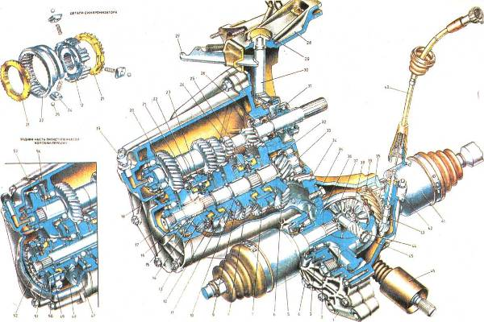

Конструктивно коробка передач объединена с главной передачей и дифференциалом. Передаточное число главной передачи может иметь значение 3,9 для ВАЗ – 21083.

Крутящий момент от коробки передач на ведущие колёса передаётся через правый 41 и левый 5 приводы передних колёс.

Коробка передач состоит из картера 1, первичного 20 и вторичного 33 валов, двух синхронизаторов, оси с промежуточным зубчатым колесом заднего хода, главной передачи, дифференциала и привода переключения передач.

Картер 1 изготовлен из алюминиевого сплава, закрывается задней крышкой 17, а гнездо которой запрессован сапун 19, сообщающий полость картера с атмосферой. Это исключает повышение давления в картере и утечку масла через уплотнения. В задней части картера выполнены гнёзда для подшипников первичного и вторичного валов, два резьбовых отверстия, закрываемые пробками 2 и 4. Верхнее отверстие служит для заправки коробки маслом и контроля её уровня, нижнее – для слива масла. Кроме того, в картере выполнены гнёзда для штоков переключения передач и их фиксаторов. Фиксаторы закрываются общей крышкой 9.

Первичный вал 20 выполнен в виде блока шестерён, который вращается в двух подшипниках. Роликовый цилиндрический подшипник 26 запрессован в гнездо картера сцепления. Первичный вал на выходе из картера герметизируется уплотнителем. К внутреннему торцу картера сцепления крепится фланцем направляющая втулка подшипника 31 выключения сцепления, задний шариковый подшипник 18 запрессован в гнездо картера и от осевого смещения удерживается установочным кольцом, расположенным в канавке подшипника. Подшипник поджимается к картеру задней крышкой, а на первичном валу крепится гайкой, которая после затягивания зачеканивается. На переднем конце первичного вала нарезаны шлицы для ведомого диска сцепления. Вместе с валом изготовлены шестерни первой, второй, третьей, четвёртой и пятой передачи передач и заднего хода. Шестерня заднего хода в отличие от других шестерён прямозубая.

Вторичный вал 33 изготовлен вместе с шестернёй главной передачи. Вал вращается в роликовом цилиндрическом и шариковом подшипника. Передний роликовый подшипник 32 запрессован в гнездо картера сцепления, которое герметизируется резиновой заглушкой. Шариковый подшипник 16 фиксируется в гнезде картера коробки передач пластиной 47, которая крепится четырьмя винтами к стенке картера.

На вторичном валу обработаны четыре пояска, на которых расположены на игольчатых подшипниках " браслетного" типа шестерни первой, второй, третьей, четвёртой и пятой передач, а на двух других поясках нарезаны шлицы для крепления ступиц 12 синхронизатора. Зубчатые колёса устроены одинаково, отличаются в основном размерами. Каждое колесо имеет два зубчатых венца: один косозубый, другой – прямозубый. Косозубые венцы находятся в постоянном зацеплении с шестернями первичного вала. С прямозубыми венцами соединяются скользящие муфты синхронизаторов при включении передачи. Зубчаток колесо 6 первой передачи зажато между буртиком вала и стопорным кольцом ступицы синхронизатора, зубчатое кольцо шестерни 8 второй передачи – между вторым стопорным кольцом этой же ступицы синхронизатора и упорными полукольцами 10, которые фиксируются на валу шариком и стопорным кольцом 9, надетым на полукольца. Аналогично расположены на валу зубчатые колёса третьей и четвёртой передач. Игольчатый подшипник зубчатого колеса четвёртой передачи надевается на втулке, между подшипником и ступицей синхронизатора расположено дистанционное кольцо, а между втулкой игольчатого подшипника и шариковым подшипником – упорная шайба 15. Такая установка зубчатых колёс не допускает их осевого перемещения на валу. Связь каждого зубчатого колеса с вторичным валом осуществляется через синхронизаторы.

Синхронизатор обеспечивает бесшумное переключение передач за счёт выравнивания угловых скоростей зубчатого колеса и вторичного вала. Он состоит из ступицы 12, насаженной на шлицы вторичного вала, скользящей муфты 22, двух блокирующих колец 21, трёх сухарей 24 с шариками 25, и пружинами фиксатора и зубчатых венцов синхронизатора зубчатых колёс. Синхронизаторы первой, второй, третьей и четвёртой передач незначительно отличаются друг от друга. Ступица синхронизатора первой и второй передач стопорится на шлицах вала двумя стопорным кольцами, а ступица другого синхронизатора зажата между буртиком вала и втулкой игольчатого подшипника зубчатого колеса четвёртой передачи. Синхронизатор пятой передачи имеет одно блокирующее кольцо, так как он включает только одну передачу. Скользящая муфта 7 синхронизатора первой и второй передач имеет наружный венец для включения передачи заднего хода в отличие от муфты другого синхронизатора.

В ступице каждого синхронизатора выполнено шесть продольных пазов, в трёх из которых имеются гнёзда под пружины фиксаторов. В эти пазы установлены сухари 24 с шариками фиксатора. Пружины поджимают шарики к кольцевым проточкам муфты. По обе стороны ступицы расположены бронзовые блокирующие кольца, имеющие шесть выступов, которые заходят в пазы ступицы. При этом три коротких выступа заходят в пазы, в которых расположены фиксаторы, а более длинные и широкие - в другие пазы. Эти выступы установлены в пазах с боковым зазором, равным половине толщины зуба муфты ( ступицы) , и ограничивают угол поворота блокирующего кольца относительно ступицы. Конусная часть блокирующих колец расположена на конических поясках зубчатых колёс и в момент включения передачи происходит контакт конических поверхностей. Для разрыва масляной плёнки в месте контакта и увеличения сил трения на конической поверхности кольца нарезана резьба и выполнены продольные канавки. Блокирующие кольца имеют зубчатые венцы, зубья которых скошены под определённым углом. С зубьями блокирующего кольца соединяется скользящая муфта в начальный момент включения передачи. Скользящая муфта имеет внутренний венец, которым она располагается на зубьях ступицы. Для продольного перемещения муфты вдоль ступицы в кольцевую её проточку заходит вилка переключения передач. Торцы зубьев муфты скошены под тем же углом, что и зубья блокирующих колец и венцов синхронизаторов.

Промежуточное зубчатое колесо 3 служит для включения заднего хода. В центральном отверстии зубчатого колеса запрессована металлокерамическая втулка, которая находится на оси. Перемещение зубчатого колеса вдоль оси осуществляется вилкой 14. Ось промежуточного зубчатого колеса установлена в отверстиях картеров сцепления и коробки передач. При включении заднего хода промежуточное зубчатое колесо соединяет между собой шестерню первичного вала и зубчатый венец муфты синхронизатора первой и второй передач, вследствие чего вторичный вал вращается в обратную сторону.

Главная передача состоит из пары косозубых цилиндрических колёс. Шестерня изготовлена вместе с вторичным валом, а зубчаток колесо 34 крепится болтами к фланцу коробки 36 дифференциала.

Дифференциал конический, двухсателлитный. Коробка 36 дифференциала вращается в двух роликовых конических подшипниках 35, предварительный натяг в которых регулируется подбором толщины регулировочного кольца 3. Внутренняя полость коробки дифференциала имеет форму сплошной сферы. В этой полости расположены две полуосевые шестерни 39 и два сателлита вращающиеся на оси 45. Ось удерживается в коробке дифференциала стопорными кольцами 44. На посадочных шейках оси нарезаны канавки для улучшения условий смазки контактирующих поверхностей. Применение сплошной сферы в коробке дифференциала, контактирующей с полуосевыми шестернями и сателлитами, позволило исключить опорные шайбы полуосевых шестерён

Полуосевые шестерни насажены на шлицах хвостовиков корпусов внутренних шарниров привода колёс и стопорятся кольцами 38. Шестерня пятой передачи крепится на шлицах первичного вала.

На коробку дифференциала напрессована пластмассовая шестерня 43 привода спидометра. Зубчатое колесо своим валиком расположена в корпусе привода 42 спидометра, который крепится к картеру коробки передач. На выходе из корпуса привода спидометра валик шестерни уплотняется уплотнителем. Для уплотнения зазора между приводом спидометра и посадочным гнездом в проточку корпуса устанавливается резиновое уплотнительное кольцо. На верхней части корпуса привода спидометра нарезана резьбы для накидной гайки крепления троса 40.

**Привод переключения передач.**

У переднеприводного автомобиля с передним поперечным расположением силового агрегата расстояние между местом установки рычага переключения передач и коробкой передач увеличивается, вследствие чего появляются дополнительные связывающие элементы рычага с коробкой передач. Это приводит к усложнению привода переключения передач.

На автомобиле ВАЗ – 21083 привод переключения передач состоит из рычага 39 с шаровым пальцем 38, шаровой опорой 37, тяги 35, шарнира, штока 20 выбора передач и механизмов выбора и переключения передач.

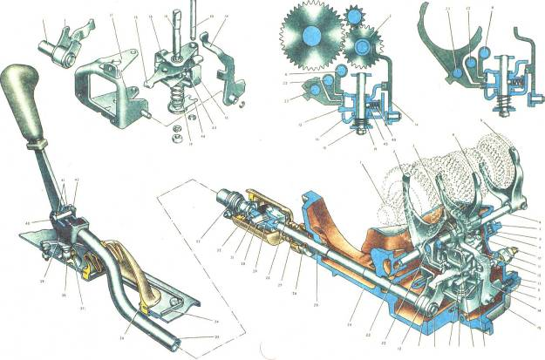

Рычаг 39 переключения передач выполнен в виде планки, в которую вварена втулка. В ней установлены две разрезные пластмассовые втулки 41, через которые проходит ось 40, соединяющая рычаг с тягой 35. Соединительная ось фиксируется во втулках рычага стопорной скобой 42. Шаровая головка пальца рычага расположена в сферическом гнезде шаровой опоры 37, что позволяет рычагу перемещаться в продольном и поперечном направлениях. Шаровая опора пластмассовая, имеет четыре радиальные прорези для облегчения установки в опору шаровой головки рычага. Сама опора расположена в гнезде корпуса 34 рычага, который крепится к полу кузова болтами. На планку рычага надевается пластмассовая рукоятка с рисунком и цифровым обозначением расположения передач.

Тяга 35 трубчатая, с приваренной проушиной для соединения с рычагом переключения передач. На другом конце вдоль тяги выполнены прорезь для крепления шарнира хомутом 33. Место выхода тяги под пол кузова герметизируется чехлом 36.

Шарнир не допускает передачу усилий на привод от колебания и перемещения силового агрегата. Он состоит из корпуса 29 и наконечника 32, шарнирно соединённых между собой осью 31. При этом ось запрессовывается в отверстие наконечника, а концами заходит в пластмассовые втулки корпуса шарнира с зазором. Корпус шарнира крепится на штоке 20 коническим винтом 28, а наконечник шарнира – в тяге 35 хомутом 33. Для прочности соединения на наконечнике нарезаны мелкие шлицы. Шарнир закрывается защитным чехлом 27, который крепится с одной стороны при помощи фланца на наконечнике шарнира, а с другой – на корпусе уплотнителя 26. Чтобы чехол не повреждался при перемещении штока 20, на нём выполнены гофры.

Шток 20 выбора передач установлен в отверстиях картера сцепления, а наружным концом упирается на втулку 25. На выходе из картера сцепления шток уплотняется уплотнителем 26, установленным в стальном корпусе, запрессованным в гнездо картера сцепления. На внутреннем конце штока крепится коническим винтом рычаг 21 выбора передач. Он состоит из двуплечего рычага и пластины, имеющих единую ступицу. Между коротким плечом и пластиной расположено одно плечо трёхплечего рычага 12 механизма выбора передач. Поэтому при осевом перемещении штока 20 происходит поворот рычага 12 на своей оси. Длинное плечо рычага 21 штока выбора передач также взаимодействует с рычагом 12, но перемещает его вдоль оси.

Механизм выбора передач выполнен отдельным узлом, закреплённым тремя болтами на картере сцепления. Он состоит из корпуса 17, трёхплечего рычага 12 выбора передач, оси 18 рычага выбора передач, двух блокировочных скоб 16, оси 10 блокировочных скоб, вилки 14 выключения заднего хода, пружины 19, упорной шайбы 44.

На корпусе 17 механизма закреплены две оси 18 и 10: одна гайкой, другая стопорными кольцами. На оси 18 установлена пружина 19, трёхплечий рычаг 12 выбора передач и блокировочные скобы 16, которые имеют единую ступицу. Через отверстия ступицы скоб проходит ось 10, фиксируя их от проворачивания. В ступице трёхплечего рычага вмонтирован шарик 45 фиксатора. Одно плечо трёхплечего рычага служит для включения передач переднего хода, другое – для включения заднего хода, а на третье плечо действует рычаг 21 штока выбора передач.

Блокировочные скобы блокируют штоки вилок переключения передач переднего хода при включении задней передачи, а при включении передач переднего хода – вилку заднего хода и другие штоки вилок передач переднего хода. При нейтральном положении рычага переключения передач пружина 19 перемещает рычаг 12 и блокировочные скобы 16 на осях до упора шарика 45 фиксатора в ступеньку оси 18. В этом положении скобы запирают одним концом вилку 14 включения заднего хода, входя в её паз, а другим концом запирают вилку первой и второй передач, а также шток пятой передачи: рычаг выбора передач переднего хода устанавливается в положении включения третьей и четвёртой передач, т. е. происходит выбор третьей или четвёртой передачи. При продольном перемещении рычага переключения передач включается одна из указанных передач.

При поперечном перемещении рычага переключения передач в сторону включения передачи заднего хода шток 20 поворачивается на своих опорах и длинное плечо рычага 21 перемещает рычаг 12 и блокировочные скобы 16 на осях. При этом пружина 19 сжимается, один конец скобы выходит из паза вилки заднего хода и вместо него в паз заходит плечо рычага 12, а вместо рычага 12 в паз штока третьей и четвёртой передачи заходит другой конец скобы. Таким образом, штоки с вилками передач переднего хода будут заблокированы и можно будет включить только передачу заднего хода.

На приведённых схемах видно, что при перемещении рычага выбора передач вдоль своей оси происходит выбор передач, а при повороте на оси – включение передачи.

Механизм переключения передач, осуществляющий передачу усилия от рычага переключения передач из муфты синхронизатора и промежуточное зубчатое колесо заднего хода, состоит из штоков 6, 22, 23 и вилок 2, 4, 5 и шариковых фиксаторов с пружинами.

Штоки расположены в гнёздах коробки передач и фиксируются шариковыми фиксаторами. Для этой цели в штоках вилок переключения первой и второй, третьей и четвёртой передач выполнено по три гнезда под шарики 7, а в штоке вилки включения пятой передачи – два гнезда. Фиксаторы штоков переднего хода расположены в трёх каналах, в которых запрессованы втулки и установлены шарики 7 и пружины 8. Закрываются фиксаторы общей крышкой, которая крепится болтами. На штоках крепятся болтами вилки 2, 4 и 5, которые заходят в кольцевые пазы скользящих муфт синхронизаторов. Вилка переключения первой и второй передач имеет паз, в который заходит при выборе передач одно плечо ( рычаг включения передач переднего хода) трёхплечего рычага выбора передач. У штоков третьей четвёртой передач пазы под рычаг выбора передач выполнены в бобышках самих штоков.

При перемещении одного из штоков шарик 7 фиксатора первоначально выходит из гнезда штока, сжимая пружину 8, а затем заходит в следующее гнездо, фиксируя шток во включенном или нейтральном положении.

Вилка 14 включения заднего хода расположена на оси корпуса механизма выбора передач и стопорится на ней стопорной шайбой. Фиксируется вилка заднего хода отдельным фиксатором, в гнездо которого ввёртывается пробка 13. Под шарик фиксатора в вилке выполнено два гнезда.

При включении заднего хода вилки 14 воздействует на шток включателя 11 фонаря заднего хода, который ввёрнут в картер коробки передач. При этом замыкается цепь лампы фонаря заднего хода.

Чтобы происходило полное и чёткое включение передач, предусмотрена регулировка привода переключения передач. Порядок регулировки следующий:

Ослабляют стяжной болт хомута 33 тяги 35 и устанавливают шток 20 в нейтральное положение. При поднятом декоративном чехле устанавливают рычаг 39 так, чтобы его нижняя часть расположилась перпендикулярно полу кузова, а рукоятка находилась от правого сиденья на расстоянии, равном 1/ 3 расстояния между сиденьями.

В этом положении затягивают гайку стяжного болта хомута 33.

**Привод передних колёс.**

Особенность переднеприводного автомобиля заключается прежде всего в том, что передние управляемые колеса являются одновременно ведущими. Для поворота ведущих колес на валах (полуосях) привода имеются шаровые шарниры, которые должны допускать поворот колес без изменения скорости их вращения. Этому условию удовлетворяют карданы равных угловых скоростей (синхронные шаровые шарниры). Обычный карданный шарнир в этих условиях быстро выходит из строя, так как при отклонениях его ведущего и ведомого звеньев создается неравномерная по угловой скорости передача вращения на ведомое звено. Это вызывает перегрузку валов привода и быстрый износ карданного шарнира.

У современных переднеприводных автомобилей для привода передних колес применяются полуоси с двумя синхронными шаровыми шарнирами: у ведущего колеса жесткого типа (с угловой степенью свободы), у силового агрегата универсального типа I с угловой и осевой степенью свободы).

Применяемый на автомобиле привод передних колес компактен и надежен. Долговечность привода при правильной эксплуатации автомобиля обеспечивается совершенством конструкции шарниров, подбором улучшенным материалов, точностью изготовления деталей, хорошей герметичностью шарниров и применением специальной смазки.

Приводы правого 1 и левого 3 колес имеют одинаковую конструкцию и отличаются валами: у привода левого колеса - сплошной, а у правого -трубчатый. Разная длина валов объясняет смещение коробки передач в левую сторону от оси автомобиля.

Привод каждого колеса состоит из двух карданных шарниров равных угловых скоростей и вала. Наружный шарнир, соединенный со ступицей колеса, состоит из корпуса 13, сепаратора 6, внутренней обоймы 4 и шести шариков 5. В корпусе шарнира и в обойме выполнены радиусные дорожки качения, кривизна которых имеет меридиональное направление. В этих дорожках располагаются шарики 5, соединяющие между собой корпус 13 и внутреннюю обойму 4. Шарики помещены в окнах сепаратора 6 и удерживаются им в одной плоскости. Вследствие этого происходит цен-трация внутренней обоймы и корпуса шарнира. Рабочий угол поворота наружного шарнира до 42й

Внутренняя обойма насажена на шлицы вала 8 до упора в кольцо 10. Удерживается обойма на шлицах вала стопорным кольцом 12. Сепаратор имеет сферическую поверхность и окна под шарики. Он обеспечивает синхронность вращения соединяемых шарниров валов за счет установки шариков в бессекторной плоскости угла пересекающихся осей звеньев шарнира, т.е. выполняет роль делителя. Вследствие этого независимо от угла поворота шарнира шарики всегда удерживаются в плоскости постоянной частоты вращения. Одновременно через сепаратор передается крутящий момент.

Для герметизации полости шарнира применяется гофрированный резиновый защитный чехол 9, который на корпусе шарнира и на валу 8 привода колеса крепится хомутами 7 и 11. Герметичность мест посадки чехла обеспечивается кольцевыми канавками на корпусе шарнира, в которые вдавливается чехол при затягивании хомута. В самом чехле также выполнены канавки; они создают лабиринтное уплотнение. Осевое фиксирование чехла на валу достигается упорными буртиками на валу привода. Стягивающие хомуты выполнены из стальной ленты, на которой выштам-пованы три гнезда и один фиксирующий зуб. Два гнезда служат для стягивания хомута специальным приспособлением, в третье заходит фиксирующий зуб.

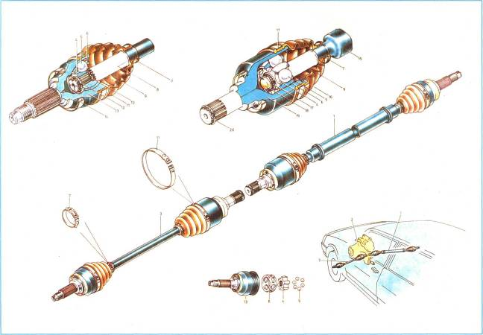

На шлицевой наконечник корпуса шарнира насаживается ступица переднего колеса. Она крепится самоконтрящейся гайкой.

Внутренний шарнир соединяется с полуосевой шестерней дифференциала. Он имеет незначительные конструктивные отличия по сравнению с наружным шарниром. Это прежде всего дорожки в корпусе шарнира и в обойме, которые выполнены прямыми, а не радиусными, что позволяет деталям шарнира перемещаться в продольном направлении. Это необходимо для компенсации перемещений, вызванных колебаниями передней подвески и силового агрегата. Продольное перемещение обоймы в корпусе шарнира ограничивается с одной стороны проволочным фиксатором 16, с другой - пластмассовым буфером 18. Фиксатор установлен в канавку корпуса шарнира, а буфер - в торец вала привода колеса. Хвостовик корпуса шарнира соединяется при помощи шлиц с полуосевой шестерней дифференциала. Полуосевая шестерня удерживается на шлицах вала стопорным кольцом 20.

Защита деталей шарнира от воздействия влаги и грязи осуществляется так же, как и у наружного шарнира.

При сборке карданных шарниров в них закладывается специальная смазка ШРУС-4. При эксплуатации автомобиля замена смазки не производится, если чехлы обеспечивают герметичность шарниров.

Приводы передних колес работают в наиболее тяжелых и неблагоприятных условиях, так как они расположены в зоне наибольшего воздействия влаги и грязи и передают крутящий момент на колеса под постоянно изменяющимися углами и нагрузками. Высокая точность изготовления деталей шарниров, применение высококачественных материалов и смазки обеспечивают надежную работу узла и в этих условиях, но только при сохранении герметичности шарнира. Поэтому важно периодически проверять состояние защитных чехлов и хомутов, чтобы своевременно обнаружить на них трещины, деформации или следы задевания о дорожное покрытие и принять меры по их замене. Этим самым предупреждается преждевременное изнашивание шарниров.

**Рулевое управление.**

У переднеприводных автомобилей на передние колеса приходится большая нагрузка, поэтому требуется большое усилие для их поворота, для этого на автомобилях устанавливаются рулевые механизмы с большим передаточным отношением и лучшим коэффициентом полезного действия.

Этими качествам обладает травмобезопасное рулевое управление с реечным рулевым механизмом. Такой тип рулевого управления компактен и прост в конструкции, более экономичен в изготовлении и хорошо сочетается с переднеприводной компоновкой автомобиля и поперечным расположением силового агрегата. С целью повышения пассивной безопасности рулевое колесо имеет демпфер 22.

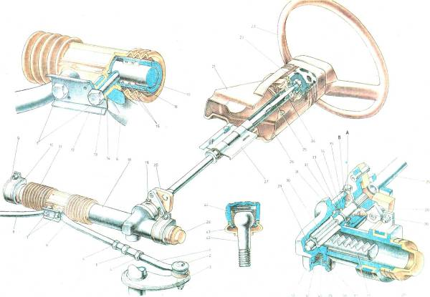

Рулевое управление состоит из рулевого механизма и рулевого привода.

Рулевой механизм реечного типа в сборе с тягами рулевого привода крепится в моторном отсеке двумя скобами 9 к панели передке кузова, что позволяет более рационально использовать пространство внутри кузова. Для гашения вибраций между картером рулевого механизма и панелью, а также на обеих опорах картера установлены резиновые подушки 10.

Картер рулевого механизма отлит из алюминиевого сплава вместе с левой опорой. В полости картера на двух подшипниках установлена приводная шестерня 30. Шариковый подшипник 31 на валу шестерни фиксируется стопорным кольцом 32. Наружное кольцо шарикового па поджимается к торцу гнезда картера гайкой 35 с защитной шайбой 33, который насаживается на вал приводной шестерни и фиксируется на нем проволочным кольцом. Для герметизации зазора между валом шестерни и гайкой в ее проточке установлено уплотнительное резиновое кольцо 34.

На картере рулевого механизма и на пыльнике выполнены метки А и В для правильной сборки рулевого механизма. На валу приводной шестерни нарезаны шлицы для крепления эластичной муфты 20, через которую приводная шестерня соединяется с валом рулевого управления. Эластичная муфта дефпфирует удары, колебания, глушит шумы, допускает относительное перемещение между рулевым механизмом и рулевым валом 25. Чтобы эластичная муфта не перемещалась вдоль вала приводной шестерни, на валу выполнена лыска, в которую заходит стяжной болт 19 фланца эластичной муфты. Чтобы углы поворота передних колес не нарушались при установке рулевого управления на автомобиль, лыску на приводной шестерне устанавливают вправо по ходу движения автомобиля, а спицы рулевого колеса - горизонтально и в этом положении соединяют вал рулевого управления с приводной шестерней. Роликовый цилиндрический подшипник 29 запрессован в гнездо картера рулевого механизма. На него опирается нижний конец приводной шестерни.

Приводная шестерня 30 находится в зацеплении с рейкой 17, которая поджимается к шестерне упором 39 из спеченного материала на металлической основе усилием пружины 40. Упор рейки уплотняется в картере резиновым кольцом 37. Пружина поджимается к упору гайкой 41 со стопорным кольцом 38. Это кольцо создает сопротивление отворачиванию гайки. При сборке рулевого механизма гайку устанавливают так, чтобы между ней и упором был обеспечен зазор до 0,12 мм. Этот зазор необходим для компенсации теплового расширения деталей, чтобы не происходило заклинивания рулевого механизма. Учитывая, что крепление гайки влияет на безопасность движения автомобиля, она дополнительно раскернивается в двух противолежащих местах. Положение гайки после регулировки рулевого механизма маркируется краской.

За счет подпружиненного упора 39 обеспечивается беззазорное зацепление шестерни с рейкой по всей длине последней. Рейка одним концом опирается на упор 39, а другим - на разрезную пластмассовую втулку 16. Втулка имеет три выступа, которые заходят в гнезда картера рулевого механизма при ее установке, что обеспечивает фиксацию втулки от осевого смещения и от проворачивания. На наружной поверхности втулки выполнены канавки для резиновых уплотнительных колец 15.

На картер рулевого механизма с левой стороны надевается защитный колпачок 28, с правой - напрессовывается труба, имеющая продольный паз. Через паз трубы и отверстия защитного чехла 11 проходят болты 7, крепящие тяги 6 и 8 рулевого привода к рейке. Между собой болты соединяются пластиной 12. Оба болта проходят через резинометаллические шарниры 14, запрессованные в головки наконечников тяг. Фиксируются болты стопорной пластиной 13, края которой отгибаются на грани головок болтов.

Ход рейки ограничивается в одну сторону кольцом, напрессованным на рейку, а в другую сторону - втулкой резинометаллического шарнира 14 рулевой тяги. При этом и кольцо и втулка шарнира упираются в картер рулевого механизма. Полость картера рулевого механизма защищена от загрязнения гофрированным чехлом 11, который крепится двумя пластмассовыми хомутами, и резиновым колпачком 28. В средней части чехла выполнены ребра жесткости и отверстия для болтов крепления тяг рулевого привода.

Вал 25 рулевого управления соединяется с приводной шестерней 30 эластичной муфтой 20, которая состоит из двух фланцев и резиновой муфты. Верхний фланец приварен к валу рулевого управления, а нижний крепится на валу приводной шестерни стяжным болтом 19. Между собой фланцу соединяются эластичной муфтой двумя заклепками. Отверстия в муфте под заклепки упрочнены кордовыми пучками и металлическими втулками.

Верхняя часть вала 25 опирается на шариковый радиальный подшипник с пластмассовой втулкой. Подшипник запрессован в трубу кронштейна 27, который крепится в четырех точках к кронштейну кузова. На верхнем конце вала нарезаны шлицы, на которых через демпфирующий элемент 22 крепится рулевое колесо. Оно выполнено из пластмассы, армированной стальным каркасом. К каркасу заклепками крепится демпфирующий элемент 22. Он имеет форму стакана, на поверхности которого выполнены фигурные отверстия определенного профиля, уменьшающие жесткость стакана в осевом направлении. К нижнему торцу стакана приварена шлицевая втулка для соединения с валом рулевого управления. Демпфер относится к элементам пассивной безопасности. Он уменьшает вероятность травматизма водителя при столкновении или ударах.

На трубе кронштейна 27 вала рулевого управления крепится соединитель подрулевого переключателя, а на нижнем торце демпфирующего элемента - контактная часть звукового сигнала. Подрулевой переключатель и звуковой сигнал закрываются облицовочным кожухом, состоящим из верхней 21 и нижней 26 частей, соединенных между собой винтами.

Рулевой привод состоит из двух поперечных тяг 6 и 8 поворотных рычагов 3 телескопических стоек передней подвески. Каждая тяга составная, состоит из двух наконечников, соединенных между собой трубчатой тягой 5. Она навертывается на наконечники и контрится гайками 4. На левой тяге эти гайки имеют левую резьбу и для отличия - прорези на гранях гаек. Такое соединение позволяет изменять длину рулевых тяг, что необходимо при регулировке схождения передних колес.

В головку внутреннего наконечника тяги запрессован резинометалли-ческий шарнир 14, состоящий из резиновой и металлической втулок. Через последнюю проходит болт крепления тяги к рейке 17 рулевого механизма. В головке наружного шарнира расположены детали шарового шарнира, состоящего из вкладыша 44, шарового пальца 42, пружины и защитного колпачка 43. Пластмассовый вкладыш вместе с пальцем постоянно поджимается спиральной пружиной к конической поверхности расточки наконечника. Благодаря продольному разрезу во вкладыше происходит автоматический выбор зазора между вкладышем и пальцем. Другой конец пружины упирается в шайбу, завальцованную в наконечник. Полость шарнира герметизируется защитным колпачком 43, который одним концом заходит в расточку наконечника, а другим плотно насажен на палец 42.

Поворотный рычаг 3 приварен к корпусу стойки передней подвески. В него вмонтирована втулка с коническим отверстием под палец 42 шарового шарнира. Гайка крепления пальца шарнира шплинтуется.

При повороте рулевого колеса приводная шестерня перемещает рейку 1/ вместе с рулевыми тягами 6 и 8. От них усилие передается через поворотные рычаги 3 на телескопические стойки подвески. Стойки поворачиваются вместе с поворотными кулаками и передними колесами.

Детали рулевого механизма смазываются смазкой ФИОЛ-1, закладываемой при сборке механизма, а детали шарового шарнира тяги - смазкой ШРБ-4, также закладываемой при сборке шарнира. Таким образом, в процессе эксплуатации автомобиля детали рулевого управления не смазываются, за исключением случаев повреждения защитных чехлов и колпачков, когда требуется разборка рулевого управления с заменой смазки, чехлов и колпачков, а при необходимости и других поврежденных деталей.

**Тормозной механизм колёс.**

Тормозные механизмы колес создают тормозной момент на колесах за счет сил трения между тормозными колодками, вращающимися дисками и барабанами. На передних колесах устанавливаются дисковые, а на задних - барабанные тормозные механизмы.

Тормозной механизм переднего колеса - дисковый, открытый, что обеспечивает хорошее охлаждение и, следовательно, более эффективное торможение при частом пользовании тормозами, так как от продолжительного нагрева колодок уменьшается коэффициент трения их накладок. Тормозной механизм хорошо вписывается в колесо, имеет небольшое количество деталей, в том числе уплотнителей, что уменьшает вес. Так как теплоотдача происходит через один цилиндр, тормозная жидкость нагревается меньше.

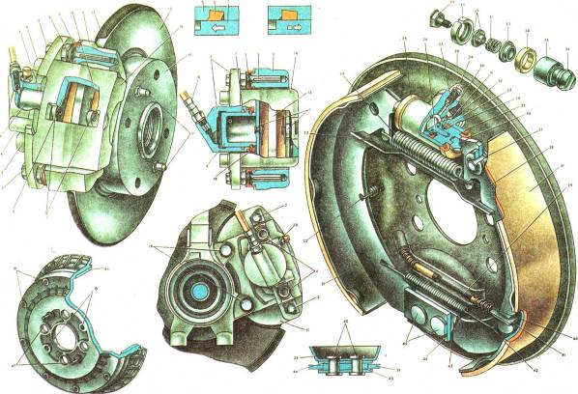

Тормозной механизм состоит из направляющей 11 колодок, суппорта 14, двух колодок 1 и диска 13.

Направляющая колодок изготовлена из высокопрочного чугуна в виде скобы, которая имеет четыре бобышки. В двух из них выполнены резьбовые отверстия для болтов 19 крепления направляющей колодок к поворотному кулаку, в двух других - просверлены отверстия для направляющих пальцев 8 суппорта. Направляющая колодок имеет продольный паз, через который проходит тормозной диск, и два проема для размещения тормозных колодок. Конфигурация проемов выполнена по форме тормозных колодок. Кроме того, в боковых проемах имеется две полки, к которым поджимаются пружинами 2 тормозные колодки. Все это создает плотную посадку тормозных колодок в направляющей и не допускает вибрации колодок.

Суппорт 14 отлит из высокопрочного чугуна. Сверху он имеет паз для тормозных колодок, а в центре отливки - сквозное смотровое окно, в котором размещены приливы тормозных колодок. Через это окно визуально определяют состояние накладок тормозных колодок. В ступеньки окна упираются пружины 2, поджимая колодки к направляющей и фиксируя колодки относительно суппорта. Суппорт крепится двумя болтами 4 к фланцу колесного цилиндра, образуя "плавающую" скобу.

Чтобы обеспечить совместно движение суппорта и колесного цилиндра относительно направляющей колодок, соединение с направляющей осуществляются при помощи "плавающих" пальцев 8, которые установлены в отверстиях направляющей. Направляющие пальцы крепятся болтами 3 к фланцу колесного цилиндра. Болты крепления фиксируются стопорными пластинами. Пальцы при сборке покрываются смазкой, предохраняющей соединение от коррозии, что обеспечивает постоянное усилие для перемещение скобы, независимо от срока эксплуатации автомобиля. Чтобы при перемещении пальцев в полостях не возникало давление от сжатия воздуха, на стержне пальцев имеются три лыски. На кольцевые проточки пальца и направляющей надет защитный чехол 9, предохраняющий стержень пальца от воздействия окружающей среды.

Стальные тормозные колодки имеют фигурную форму, которая обеспечивает их плотное прилегание к направляющей колодок. Вверху колодки имеется прилив, который размещен в окне суппорта. При помощи пальца к колодке крепится пружина 2. При установке суппорт давит на пружину, обеспечивая поджатие колодок к направляющей. К колодке приклеена фрикционная тормозная накладка 10. В одной из колодок может быть вмонтирован провод сигнализатора износа накладок.

Колесный цилиндр крепится к суппорту и направляющей колодок болтами 3 и 4. В полости колесного цилиндра 5 установлен полый поршень 6, который уплотняется в цилиндре резиновым кольцом 7. Кольцо 7 в сечении имеет трапецеидальную форму и располагается в канавке цилиндра, плотно охватывая поверхность поршня. При движении поршень увлекает за собой кольцо, скручивая его в канавке цилиндра. За счет упругости уплотнительного кольца поршень при растормаживании возвращается в первоначальное положение. Полость цилиндра защищена резиновым чехлом 18, края которого уложены в канавки поршня и цилиндра. В цилиндре выполнены два отверстия. В одно ввернут штуцер 20 для прокачки привода тормозного механизма, в другое - штуцер шланга 16 для подвода жидкости в цилиндр.

Тормозной диск 13 изготавливается из серого чугуна. В ступице диска выполнены шесть отверстий: четыре для прохода болтов крепления диска колеса, два - для прохода направляющих штифтов 17 диска колеса. Рабочая поверхность диска выполнена с большой точностью. Нормальная толщина диска 12 мм предельно допустимая - 10,8 мм. Тормозной диск с внутренней стороны закрывается защитным кожухом 12, который крепится к поворотному кулаку.

Тормозной механизм заднего колеса - барабанный, с автоматической регулировкой зазора между колодками и барабаном. Он смонтирован на опорном щите 28, который крепится к фланцу рычага задней подвески вместе с осью заднего колеса. В нижней части щита двумя заклепками 45 крепится пакет пластин, одна из которых (43) является опорой для колодок 21. Другие пластины (44) направляют движение нижней части колодок на опорной пластине, ограничивая их осевое перемещение. В верхней части щита двумя болтами крепится колесный цилиндр. Тормозные колодки стянуты верхней 24 и нижней 42 пружинами, которые поджимают колодки к нижней опоре и упорам 36 поршней колесного цилиндра. От бокового смещения колодки удерживаются: в нижней части направляющими пластинами опоры, в верхней - пазами упоров колесного цилиндра, а в средней - направляющими пружинами 22, которые соединяются одним концом с ребром колодки, другим - с пальцем опорного щита. Вследствие нежесткого соединения колодок со щитом тормоза колодки самоустанавливаются в момент касания с тормозным барабаном, что улучшает эффективность торможения и приводит к более равномерному износу накладок колодок. В резьбовое отверстие цилиндра ввернуты штуцер 27 для прокачки тормоза и штуцер 32 трубки для подвода жидкости в цилиндр.

Устройство автоматического регулирования зазора между колодками и барабаном расположено в колесном цилиндре. Его основным элементом является разрезное упорное кольцо 30, установленное' на поршне 35 между буртиком упорного винта 26 и двумя сухарями 29 с зазором 1,25 - 1,65 мм. Упорные кольца установлены в цилиндр с натягом, обеспечивающим усилие сдвига кольца по зеркалу цилиндра не менее 350 Н, что превышает усилие на поршне от стяжных пружин 24 и 42 тормозных колодок. При износе накладок зазор исчезает, буртик на упорном винте 26 прижимается к буртику кольца 30, вследствие чего упорное кольцо сдвигается вслед за поршнем на величину износа. С прекращение торможения поршни усилием стяжных пружин сдвигаются до упора сухарей в буртик упорного кольца. Таким образом поддерживается оптимальный зазор между колодками и барабаном.

На задних колодках тормозных механизмов крепятся пальцами 37 рычаги 38 ручного привода колодок.

Тормозной барабан отлит из алюминиевого сплава. Рабочая поверхность барабана образована чугунным кольцом 46, залитым в барабан. На поверхности барабана имеются ребра жесткости, отверстия а для охлаждения барабана и резьбовые отверстия б для снятия барабана. 3 эти отверстия при снятии ввертываются установочные штифты 47 до упора во фланец ступицы заднего колеса. Крепится барабан к фланцу ступицы заднего колеса вместе с диском колеса четырьмя болтами.

Номинальный диаметр барабана 200 мм, предельно допустимый -201,5 мм. Дальнейшее увеличение диаметра барабана недопустимо, так как нарушается прочность барабана и эффективность торможения.

**Привод тормозов.**

Автомобиль оснащен рабочей и стояночной тормозными системами. Первая обеспечивает регулирование скорости автомобиля и его остановку с необходимой эффективностью. Рабочая тормозная система имеет гидравлический привод с диагональным разделением контуров, что значительно повысило безопасность вождения автомобиля. Один контур приводит в действие тормозные механизмы правого переднего и левого заднего колес, другой - левого переднего и правого заднего. При отказе одного из контуров второй контур обеспечивает остановку автомобиля с достаточной эффективностью. В этом случае работающий контур используется как запасная тормозная система.

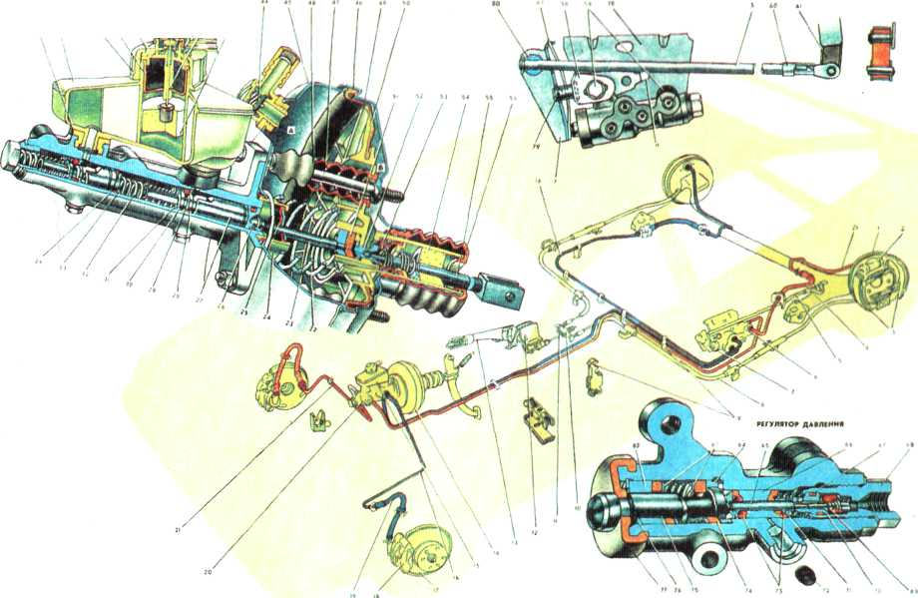

Стояночная тормозная система служит для затормаживания автомобиля на стоянке или на подъеме. Она имеет механический привод на тормозные механизмы задних колес. Помимо основного назначения она может быть использована как аварийная тормозная система при выходе из строя одного или обоих контуров рабочей тормозной системы.

Гидравлический привод рабочей тормозной системы состоит из педали, вакуумного усилителя 14, главного цилиндра 20 с бачком 15, регулятора давления 6 задних тормозов, колесных цилиндров 2 и 18 тормозных механизмов передних и задних колес и трубопроводов диагональных контуров.

Педаль тормоза служит для привода вакуумного усилителя. Она подвешена вместе с педалью сцепления к кронштейну 26 при помощи оси 28 так же, как и педаль сцепления. В исходное положение она устанавливается оттяжной пружиной 29. Педаль шарнирно соединяется с толкателем 55 вакуумного усилителя. Соединительный палец фиксируется в отверстии штока стопорной скобой.

Вакуумный усилитель дает возможность снизить усилие на тормозную педаль, создавая тем самым комфорт при управлении автомобилем. Он крепится на двух шпильках к переходному кронштейну, который в свою очередь крепится гайками к усилителю кронштейна, приваренного к щитку передка кузова.

Между корпусом 45 и крышкой 49 зажата резиновая диафрагма 48, внутренний поясок которой заходит в кольцевую проточку корпуса 50 клапана. Диафрагма вместе с корпусом клапана делит полость вакуумного усилителя на две камеры: вакуумную А и атмосферную Б. Камера А через наконечник и шланг соединяется с впускной трубой двигателя. В наконечнике шланга расположен вакуумный клапан 44 для предотвращения попадания горючей смеси в вакуумную полость А. Для герметизации соединения наконечника шланга с корпусом усилителя установлен резиновый фланец.

В крышке усилителя завальцованы две шпильки 47, которые выполняют несколько функций: служат для крепления вакуумного усилителя и главного цилиндра, являются направляющими для корпуса 50 клапана и обеспечивают необходимую жесткость и прочность соединения корпуса 45 усилителя с крышкой 49. Последнее позволило уменьшить вес усилителя за счет уменьшения толщины материала корпуса и крышки. На выходе из корпуса и крышки шпильки герметизируются: со стороны корпуса резиновым слоем уплотнительных шайб, надетых на шпильки, со стороны крышки - развальцовкой шпилек. На шпильки надеты уплотнительные чехлы 46. С одной стороны они плотно посажены на шпильки, с другой - соединяются с подвижным корпусом клапана. Герметичность их соединения обеспечивается кольцевыми пазами чехлов определенного профиля, которые охватывают кромки отверстий корпуса клапана. Таким образом камеры А и Б изолированы между собой.

Пластмассовый корпус 50 клапана под действием возвратной пружины 22 вместе с диафрагмой отжимается в сторону крышки усилителя. Хвостовик корпуса клапана на выходе из крышки уплотняется и одновременно защищается гофрированным защитным чехлом 56. Уплотняющая часть чехла имеет сложную конфигурацию, благодаря чему образуется насколько рабочих кромок, прилегающих к хвостовику. Эта часть чехла удерживается в крышке усилителя благодаря отгибанию края крышки паз чехла. Защитная часть чехла закрывает хвостовик корпуса клапана и удерживается внутри хвостовика кольцом.

В корпусе клапана размещены шток 23 привода главного цилиндра с опорной втулкой, поршень 52, втулка корпуса клапана, буфер 51 штока, клапан 53, две пружины, воздушный фильтр 54 и толкатель 55. Опорная втулка напрессована на шток 23. Она упирается через резиновый буфер 51 и пластмассовую втулку в корпус клапана. В торцовое отверстие штока ввернут регулировочный болт 26 со сферической головкой. Этим болтом регулируется выход штока из усилителя (1,25 - 0,2 мм). На выходу из корпуса шток охватывается усилителем 25. Для уплотнения зазора между фланцем главного цилиндра и корпусом вакуумного усилителя в гнездо корпуса установлено резиновое кольцо.

Поршень 52 жестко соединяется с корпусом клапана за счет завальцовки диска на торце поршня. Шаровая головка толкателя обжата в гнезде поршня. Таким образом, корпус клапана, поршень и толкатель образуют единый неразъемный узел. К торцу поршня поджимается пружиной резиновый клапан 53. Для жесткости в головку клапана вмонтирована стальная шайба. К заднему торцу клапана пружиной поджимается опорная втулка. Другой конец пружины упирается в упорную шайбу воздушного фильтра 54, изготовленного из пенополиуретана.

Главный цилиндр гидропривода тормозов в сборе с бачком 15 крепится на шпильках вакуумного усилителя гайками. В полости главного цилиндра расположены последовательно два поршня, каждый из которых управляет своим контуром, поршень 27 толкателя уплотняется в цилиндре двумя резиновыми кольцами. Уплотнительное кольцо 29 высокого давления поджимается пружиной к торцу распорного кольца 28. Другой конец пружины упирается в тарелку 31. С другой стороны в тарелку упирается возвратная пружина 32. Ход поршня в цилиндре ограничивается стопорным винтом, ввернутым снизу в корпус цилиндра. Конец винта заходит в паз поршня. В задней канавке поршня установлено уплотнительное кольцо низкого давления. Поршень 27 создает давление в контуре "левый передний - правый задний тормоза".

Передний плавающий поршень имеет аналогичное устройств. Только задняя часть поршня уплотняется также кольцом 29 высокого давления, которое поджимается к торцу поршня пружиной 32 через шайбу 33. Уп-лотнительные кольца высокого давления взаимосвязаны с кольцами колесных цилиндров задних тормозов.

На главном цилиндре при помощи двух соединительных втулок 34 крепится бачок 15. На корпусе бачка, изготовленного из полупрозрачной пластмассы, имеются две метки - "MIN" и "МАХ", по которым контролируется уровень жидкости в бачке. Цилиндр заливной горловины соединяется с дном бачка и служит емкостью для поплавка датчика аварийного уровня жидкости. В поперечном направлении в цилиндре бачка выполнены два окна, через которые полость цилиндра соединяется с двумя рабочими полостями бачка. Те в свою очередь через штуцер бачка и соединительные втулки 34 сообщаются с рабочим полостями главного цилиндра.

На горловину бачка навертывается крышка 36, крепящая к бачку датчик аварийного уровня жидкости. Он состоит из основания и корпуса 38 датчика, изготовленных из пластмассы. Корпус датчика надевается на цилиндрический поясок основания и вместе с ним и отражателем 37 поджимается крышкой 36 к торцу заливной горловины, зазор между корпусом датчика и основание уплотняется резиновым кольцом. Для фиксации крышки на верхней части основания имеются две упругие лапки, которые защелкиваются при полном завертывании крышки. К корпусу датчика приклепаны два неподвижных контакта 41 с клеммами, на которые надеваются наконечники проводов. Через отверстие основания проходит толкатель 42, на верхнем конце которого жестко крепится подвижный контакт 40. На нижнем конце толкателя через пластмассовую соединительную втулку крепится полипропиленовый поплавок 43. сверху контакты датчика закрываются пластмассовым колпаком 39.

Регулятор давления регулирует давление в привода тормозных механизмов задних колес в зависимости от нагрузки на заднюю ось автомобиля. С увеличением нагрузки он обеспечивает прохождение жидкости к колесным цилиндрам задних тормозов, от чего повышается давление в их контуре и улучшается эффективность работы задних тормозных механизмов. С уменьшением нагрузки регулятор уменьшает подачу жидкости к тормозным механизмам до полного ее отсечения, вследствие чего уменьшается давление в приводе задних тормозов и вероятность блокировки задних колес прежде, чем заблокируются передние колеса. Этим самым предупреждается юз задних колес и занос автомобиля.

Регулятор давления крепится двумя болтами 59 к полке кронштейна 78, который в свою очередь крепится к кронштейну пола кузова. При этом передний, более длинный болт 59 одновременно крепит вильчатый кронштейн 58 рычага 7 привода регулятора давления. Чтобы кронштейн 58 не поворачивался относительно болта 59, его выступ заходит в паз а кронштейна 78. Благодаря этому пазу и овальным отверстиям в кронштейне 58 под болт 59 крепления кронштейн 58 вместе с рычагом 7 привода регулятора давления можно перемещать относительно регулятора давления. Этим самым регулируется привод регулятора давления.

К вильчатому кронштейну 58 приварен палец, который является упо-

ром для рычага 7. В отверстие упора запрессован штифт 79 относительно которого поворачивается двуплечий рычаг 7. Этот рычаг имеет коробчатое сечение. В его верхнем отверстии расположена ось 80, через отверстие которой проходит конец упругого рычага 5 привода регулятора давления. Ось рычага и упругий рычаг стопорятся одним фиксатором. Чтобы исключить влияние вибраций и колебаний от деталей привода, на поршень регулятора давления на упоре рычага установлена пластинчатая пружина 57. Ее верхняя часть заходит в щель рычага 7, а нижняя часть упирается в нижнее плечо рычага. Упругий рычаг 5 свободно проходит через овальное отверстие пружины 57. Другой конец упругого рычага 5 шарнирно соединяется с серьгой 61, которая качается на пальце кронштейна рычага задней подвески. Серьга удерживается на пальце стопорной шайбой, а на конце упругого рычага - скобой.

В корпусе регулятора давления с одной стороны ввернута пробка 68 с уплотнительной прокладкой, а с другой - установлена втулка 62, фиксируемая в корпусе стопорным кольцом 76. Во втулке 62 установлен поршень 75. На выходе из цилиндра он уплотняется защитным колпачком 77. Головка поршня с зазором входит во втулку 64. Пружина прижимает через шайбы 63 уплотнительное кольцо и уплотнитель головки поршня 74 к торцам втулок 62 и 64.

В пробке 68 установлен резинометаллический клапан 69, поджимаемый к седлу 70 пружиной. Герметичность посадки седла 70 в пробке обеспечивается уплотнительным кольцом 67. Седло клапана завальцовано в пробке 68. Выступающая часть клапана 69 упирается в толкатель 65. Он установлен во втулке 66 и уплотняется вместе с ней двумя резиновыми кольцами 73. Пружина через тарелку 71 поджимает втулку толкателя с уплотнительными кольцами 73 к шайбе, которая удерживается на толкателе 65 стопорным кольцом. Во втулке 66 выполнено радиальное отверстие, которое совпадает с отверстием корпуса регулятора давления. Снаружи это отверстие закрывается резиновой заглушкой 72. Она должна утопать в отверстии корпуса регулятора давления на 1 - 2 мм. Если жидкость подтекает из-под заглушки или заглушка выдавливается из отверстия, значит кольца 73 не обеспечивают герметичность соединения.

В регуляторе давления имеется четыре камеры, две из которых соединяются с главным тормозным цилиндром, а две другие - с колесными цилиндрами тормозных механизмов задних колес.

Механический привод стояночного тормоза состоит из рычага 13 с кронштейном 12, регулировочной тяги 11, уравнителя 10 троса, двух задних тросов 8 и рычагов 38 ручного привода колодок.

Рычаг 13 смонтирован на кронштейне 12 вместе с зубчатым сектором. Этот неразборный узел крепится к полу кузова. В зацеплении с зубчатым сектором находится защелка, которая управляется через тягу кнопкой рычага. Все эти детали собраны в полости рычага 13. Для выключения контрольной лампы стояночного тормоза на рычаге 13 имеется упор, действующий на шток выключателя.

Рычаг 13 стояночного тормоза пальцем соединяется шарнирно с тягой 11. Палец стопорится скобой. На другом конце тяги крепится регулировочной гайкой с упорной шайбой уравнитель 10 тросов. Положение гайки на тяге фиксируется контргайкой. На оба конца уравнителя надеваются передние наконечники задних тросов. Задние наконечники тросов соединяются с рычагами ручного привода колодок.

Трос расположен в многослойной оболочке, имеющей на концах свои наконечники. Задний наконечник крепится к щиту 1 тормозного механизма, а передний входит в гнездо кронштейна днища кузова. Кроме этого, оболочка троса дополнительно опирается на два кронштейна рычага задней подвески и кронштейн кузова. Многоточечные опоры оболочки обеспечивают свободное, без заеданий, перемещение троса в его оболочке, а также предохраняют трос от повреждений.

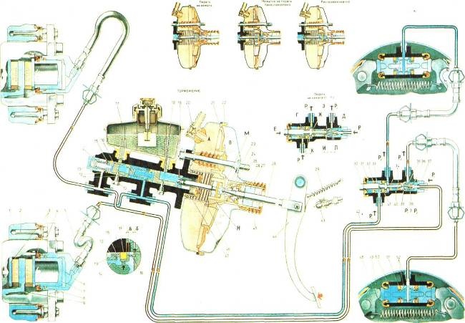

Рычаг 38 ручного привода колодок шарнирно соединяется пальцем 37 с задней колодкой тормозного механизма. Палец фиксируется через упорную шайбу шплинтом. Ребра колодок и рычага 38 заходят в паз разжимной планки 23. На нижний конец рычага 38 надевается наконечник 41 троса. Для возврата тросов в исходное положение при растормаживании на концах тросов установлены пружины 40.

**Схема работы тормозов.**

Весь цикл работы рабочей тормозной системы разделяется на следующие этапы:

система расторможена;

торможение;

растормаживание и как промежуточный этап - нажатие на педаль тормоза приостановлено.

Система расторможена. В этом случае педаль 44 тормоза оттянута пружиной 29 до упора в наконечник 43 выключателя стоп-сигнала. Цепь размыкается и лампа стоп-сигнала не горит. Толкатель 28 вместе с корпусом 21 клапана и штоком 46 отжаты пружиной 47 в крайнее положение. При этом головка клапана 24 отходит от корпуса клапана и через образовавшийся зазор и каналы М и Н полости Л и В сообщаются между собой. Поэтому при работающем двигателе разрежение из впускной трубы двигателя через вакуумный клапан 20 передается в полость А и через канал Н и зазор между клапаном 24 и корпусом 21 и канал М передается в полость В. Таким образом в обеих камерах будет разрежение и вакуумный усилитель не будет воздействовать на поршни главного цилиндра. Поэтому поршни 14 и 18 под действием возвратных пружин 13 отжимаются в крайнее положение до упора в ограничительные винты 10. При этом распорные кольца 16, упираясь в винты 10, отводят уплотнительные кольца 11 от торцов канавок поршней, вследствие чего образуются компенсационные зазоры Б, через которые рабочие полости главного цилиндра сообщаются с бачком. Поэтому рабочих полостях главного цилиндра давления жидкости не будет.

Поршень 30 регулятора давления тормозов поджимается рычагом 7 через пластинчатую пружину 57 к толкателю 40, а он в свою очередь упирается в седло клапана 35. При этом толкатель отжимает клапан 38 от седла и между ними образуется зазор Л, равный 1,3 - 1,7 мм, а между уплотнителем 41 и головкой поршня - зазор К, равный 1,6 - 2,4 мм. Через образовавшиеся зазоры камеры Д и Г свободно сообщаются с камерами Ж и 3, которые соединяются с колесными цилиндрами тормозных механизмов задних колес. Поэтому полости колесных цилиндров также будут свободно сообщаться с главным цилиндром, т.е. во всей системе не будет давления жидкости (Р, = Р2).

Пружины колодок задних тормозных механизмов отводят колодки от барабанов, а колодки дисковых тормозов отходят от дисков за счет их биения возможно легкое касание колодок и диска.

Торможение. При нажатии на педаль тормоза она отходит от наконечника выключателя стоп-сигнала и цепь лампы замыкается, вследствие чего лампа стоп-сигнала загорается. Одновременно перемещается толкатель 28 вместе с поршнем 23 и корпусом клапана. Вслед за поршнем перемещается под действием пружины 25 клапан до упора в седло клапана. При прилегании к седлу клапан разобщает камеры А и В. При дальнейшем перемещении поршня 23 его торец отходит от клапана 24 и через образовавшийся зазор камеры В сообщается с атмосферой. Поэтому атмосферный воздух поступает в камеру В через фильтр 27, образовавшийся зазор между поршнем и клапаном и далее через канал М. Атмосферный воздух создает давление на диафрагму 22. За счет разности давления в камерах А и В и силы нажатия на педаль тормоза корпус клапана перемещается вместе со штоком 46, который в свою очередь воздействует на поршень 18 главного цилиндра привода тормозов. При перемещении поршня 18 распорное кольцо 16 отходит от ограничительного винта 10, и уплотнительное кольцо 11 прижимается пружиной 15 к торцу канавки поршня. Компенсационный зазор Б перекрывается и происходит разобщение главного цилиндра и бачка. При дальнейшем перемещении поршня 18 в рабочей полости привода "левый передний - правый задний тормоза" создается давление жидкости, которое через трубопроводы и шланги передается к колесным цилиндрам тормозных механизмов колес. Оно же воздействует и на плавающий поршень 14, который, перемещаясь, создает давление в контуре "правый передний - левый задний тормоза". Под давление жидкости кольца 11 высокого давления начинают распираться и плотнее прилегать к стенкам цилиндра и к торцу канавок, что улучшает уплотнение поршней в главном цилиндре.

При увеличении давления в контурах возрастает усилие на поршне 30 регулятора давления, которое стремится выдвинуть его из корпуса регулятора. Когда усилие от давления жидкости начинает превышать усилие от упругого рычага, поршень начинает выдвигаться из корпуса. Вслед за поршнем под усилием пружин 39 и 36 смещается толкатель 40 вместе с втулкой и кольцами 34. При этом зазор И между тарелкой и седлом 35 увеличивается, а зазоры Л и К - уменьшаются. Когда зазор Л выберется полностью и клапан 38 изолирует камеру Д от камеры 3, толкатель 40 вместе с расположенными на нем деталями прекращает движением вслед за поршнем. С этого момента давление в камере 3 будет изменяться в зависимости от давления в камере Ж. При дальнейшем увеличении усилия на педали тормоза давление в камерах Д, Г и Ж не будет возрастать и поршень будет продолжать выдвигаться из корпуса. Одновременно под давлением жидкости втулка толкателя вместе с уплотнительными кольцами 34 и тарелкой пружины 39 будут сдвигаться в сторону пробки 37. Зазор И и объем камеры 3 будут уменьшаться. При уменьшении объема камеры 3 давление в ней, а значит и в приводе заднего тормоза будет нарастать и практически всегда будет равно давлению в камере Ж.

Когда зазор К выберется полностью, т.е. головка поршня 30 коснется уплотнителя 41, давление в камере Ж, а значит и в камере 3 будет расти в меньшей степени (Р, > Р2) по сравнению с камерой Г, только за счет дросселирования жидкости между головкой поршня и уплотнителем 41. Зависимость давления в камерах Ж и 3 определяется отношением разности площадей головки и штока поршня к площади головки.

При увеличении нагрузки на автомобиль упругий рычаг 5 нагружается больше, и усилие на поршень со стороны рычага 7 возрастает. Значит момент касания головки поршня к уплотнителю будет достигнут при большем давлении в главном тормозном цилиндре. Поэтому эффективность работы задних тормозов с увеличение нагрузки на автомобиль возрастает.

Под давлением жидкости поршни 7 и 50 колесных цилиндров передних и задних тормозов перемещаются. При этом поршни 7 поджимают внутренние тормозные колодки 3 к диску 9, а колесный цилиндр в сборе с суппортом 4 (подвижная скоба) перемещается в обратную сторону под усилием возникшей реакции. Подвижная скоба поджимает наружную колодку к тормозному диску. При перемещении поршней 50 выбирается часть зазора (1,25 - 1,65 мм) между буртиками упорных винтов и колец 52. При этом колодки 49 прижимаются к тормозному барабану, создавая на колесах тормозной момент. При износе накладок зазор 1,25 - 1,65 мм выбирается полностью, и упорные винты давят на буртики упорных колец 52 с усилием, обеспечивающим сдвиг колец по зеркалу цилиндра на величину износа накладок, т.е. кольца 52 займут новое положение в цилиндрах, восстанавливая снова оптимальный зазор между колодками и барабанами.

При отказе одного из контуров регулятор давления будет работать частью своих камер, отключая неисправный контур. Так, при отказе контура "правый передний - левый задний тормоза" уплотнительные кольца 34, втулка толкателя 40 под давлением жидкости сместятся вы сторону пробки 37 до упора тарелки пружины 39 в седло клапана. Давление в заднем тормозе будет регулироваться частью регулятора, которая включает в себя поршень 30 с уплотнителем 41 и втулку корпуса, в которую заходит головка поршня. Эта часть регулятора давления будет работать так же, как и при исправной системе.

При выходе из строя контура "левый передний - правый задний тормоза" давлением жидкости толкатель 40 вместе со своей втулкой, уплотнительными кольцами 34 смещаются в сторону поршня 30, выдвигая его из корпуса. При этом зазор И увеличивается, а зазор Л - уменьшается. Когда клапан 38 коснется седла 35, рост давления в камере 3 прекращается, т.е. регулятор срабатывает как ограничитель давления. Однако достигаемая величина давления будет достаточной для надежной работы заднего тормоза.

Растормаживание. При освобождении педали тормоза она под действием оттяжной пружины 29 возвращается в исходное положение и тянет за собой толкатель 28, поршень 23 и корпус 21 клапана. В этом же направлении работает и пружина 47. Задний торец поршня прижимается к головке клапана 24, что приводит к прекращению поступления атмосферного воздуха в камеру В вакуумного усилителя. При дальнейшем перемещении поршня клапан 24 отводится от седла корпуса. При этом камеры А и В сообщаются между собой и под действием пружины 47 корпус клапана со штоком 46 возвращается в исходное положение. Поршни 18 и 14 главного цилиндра под действием возвратных пружин 13 отжимаются до упора в стопорные винты 10. При этом распорные кольца 16, упираясь в винты 10, отводят уплотнительные кольца 11 от торцов канавок поршней, вследствие чего образуются компенсационные зазоры Б, через которые рабочие полости цилиндра сообщаются с бачком, т.е. давление жидкости в контурах падает до атмосферного.

Камеры Д и Г регулятора давления сообщаются с камерами Ж и 3. Пружины колодок задних тормозов отводят колодки от барабанов на величину зазора между сухарями и буртиками упорных колец 52 автоматического устройства. Поршни 7 колесных цилиндров передних тормозов за счет упругости уплотнительных колец 8 отводятся от колодок. Происходит растормаживание колес.

Нажатие на педаль тормоза приостановлено. Если при торможении водитель прекратит дальнейшее нажатие на педаль тормоза, оставляя ее нажатой в каком-то положении, то корпус 21 клапана вакуумного усилителя перемещается вперед под действием атмосферного давления до выбора зазора между поршнем 23 и клапаном 24, так как в неподвижный поршень упрется под действием пружины 25 клапан. Поэтому атмосферный воздух перестает поступать в камеру В, и дальнейшее перемещение корпуса клапана прекращается. В этот момент образуется щель между седлом корпуса клапана и клапаном, и избыточное давление из камеры В перейдет в камеру А. Таким образом, давление в обеих камерах уравнивается и серводействие усилителя прекращается.

Стояночный тормоз срабатывает при перемещении рычага 13 вверх. При этом защелка перескакивает по зубьям сектора, а рычаг через тягу 11 натягивает оба задних троса, которые поворачивают рычаги 38 на пальцах 37. Рычаг 38 ручного привода колодок давит через распорную планку 23 на переднюю тормозную колодку 21 и прижимает ее к барабану. Дальнейший поворот рычага 38 на пальце 37 прекращается, и рычаг начинает поворачиваться относительно точки контакта с распорной планкой. При этом верхнее плечо рычага перемещает заднюю колодку до упора в барабан. При подъеме рычага замыкается цепь контрольной лампы стояночного тормоза, и она загорается. Для растормаживания нажимают на кнопку рычага 13, чтобы через тягу поднять защелку и разъединить ее с зубчатым сектором, и опускают рычаг. Упор рычага нажимает на шток включателя контрольной лампы, и она гаснет. Детали привода стояночного тормоза возвращаются в исходное положение и задние тормозные механизмы колес растормаживаются.